Занятие по опытно-экспериментальной деятельности в подготовительной группе

Тема: «Волшебница водица»
Форма обучения: нетрадиционное занятие по исследовательской деятельности детей.
Цель: Совершенствовать представления детей о жидком состоянии воды.
Программное содержание:
- Познакомить детей со свойствами воды: без цвета - прозрачная, без запаха, без вкуса.. Совершенствовать знания детей о значении воды в жизни человека.
-Обучать детей навыкам проведения лабораторных опытов:
- закреплять умения работать с посудой, воспитывать аккуратность.
- учить пользоваться пипеткой.
- Развивать социальные навыки: умение работать в группе, учитывать мнение партнера, отстаивать собственное мнение, доказывать свою правоту, прививать бережное отношение к воде.
- Развивать речь, мышление, любознательность;
- Воспитывать экологическую культуру;
- Развивать умение делать выводы, умозаключения;
- Воспитывать аккуратность при работе.
Оборудование: Одноразовые стаканчики, тарелочки, ложечки, пипетки на каждого ребёнка, сахар, лимон, чеснок, гуашь, кисточки, пуговицы. Ватные палочки, ёмкость с моющим средством.
Методы и приемы:
Организационный момент
Художественное слово
Уточнения, опросы, игровые приемы
Опыты и эксперименты, как метод повышения познавательной активности.
Организация детей: дети свободно располагаются вокруг стола для опытов и исследования.
Предварительная работа:
1. Беседы о воде, ее роли в жизни человека.
2. Проведение экспериментов с водой.
3. Рассматривание иллюстраций на тему «Вода».
4. Использование игр о воде: «Какая бывает вода?», «Четыре стихии», «Разрезные картинки».
5. Чтение художественной литературы по теме «Вода».
6. Наблюдение за водой на прогулке.
Ход занятия:
Воспитатель:
Дети стоят полукругом
-Посмотрите, ребята, сколько гостей сегодня у нас, давайте улыбнёмся им и поздороваемся.
Мы сейчас поздоровались с гостями. Что мы пожелали им?
Ответы детей.
Педагог:
- Правильно ребята, здравствуй – это пожелание здоровья.
- Поиграем.

Пальчиковая игра «Здравствуй»

Я здороваюсь везде -руки к груди, развести в стороны
Дома и на улице. -отвести правую (левую) руку в сторону ладонями вверх
Даже «здравствуй» говорю -наклон головы
Я соседской курице.
– Здравствуй, солнце золотое! - руки вверх, пальчики-лучики раскрыть
– Здравствуй, небо голубое! - руки вверх, пальчики сомкнуть
– Здравствуй, вольный ветерок! - помахать над головой кистями рук
– Здравствуй, маленький дубок! - перед грудью, руками показать дерево
–Здравствуй, утро! - отвести правую руку в сторону ладонью вверх
– Здравствуй, день! - отвести левую руку в сторону ладонью вверх
Нам здороваться не лень! - покачать головой
Воспитатель:
- Ребята, а что такое здоровье?
( Ответы детей)
- Давайте, сядем на стульчики и посмотрим, что же полезно делать для здоровья?
Дети садятся перед экраном интерактивной доски.
- Посмотрите, ребята, как вы думаете, что для здоровья полезно делать?

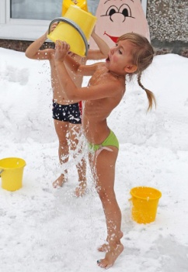
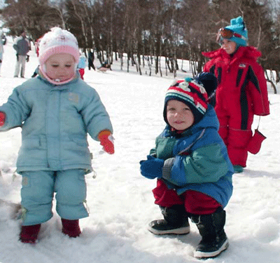
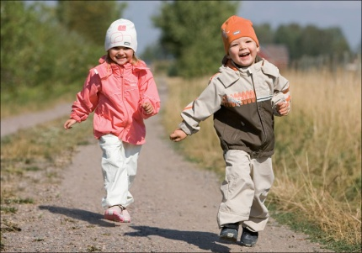

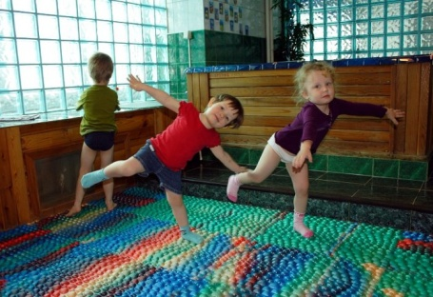
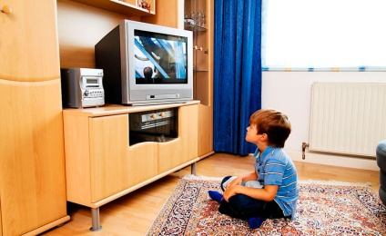

(Дети определяют)
А сейчас определим, что полезно употреблять в пищу, а что вредно?
Полезные продукты мы поместим под зелёный кружочек, а вредные, под красный.

Педагог:
- Как вы думаете, а без чего человек и всё живое на земле совсем не могут прожить?
-Без чего нет жизни на земле?
-Если дети не могут ответить, можно загадать загадки.
1 Оно весь мир обогревает
И усталости не знает
Улыбается в оконце
А зовут его все…. (Солнце)

2 Через нос проходит в грудь
и обратный держит путь.
Oн невидимый, и все же,
без него мы жить не можем. ( воздух )

3 В луже, в море, в океане
И в водопроводном кране …
Как сосулька, замерзает.
В дом туманом к нам вползет.
На плите у нас кипит,
Паром чайника шипит.
Растворяет сахар в чае,
Мы ее не замечаем… (вода)
-Правильно, солнце воздух и вода это очень важные факторы в жизни человека и всего живого на земле.
Сегодня мы с вами будем говорить о воде
Придумаем слова.
- Какая бывает вода? (теплая, горячая, холодная, пресная, прозрачная, газированная, кипячёная, сырая, водопроводная, речная, морская и т.п.).
- Для чего вода нужна человеку? (пить, мыться, купаться, готовить еду, стирать, поливать растения, мыть посуду и т.п.).
А сейчас мы с вами встанем и отправимся к речке.

Физкультминутка: «К речке быстрой»
К речке быстрой мы спустились, (шагаем на месте)
Наклонились и умылись. (наклоны вперед, руки на поясе)
Раз, два, три, четыре, (хлопаем в ладоши)
Вот как славно освежились. (встряхиваем руками)
Делать так руками нужно:
Вместе – раз, это брасс. (круги двумя руками вперед)
Одной, другой – это кроль. (круги руками вперед поочередно)
Все, как один, плывем как дельфин. (прыжки на месте)
Вышли на берег крутой (шагаем на месте)
И отправились домой.
-Ребята мы с вами так плескались, что одна капелька попала на стульчик, какая большая?
- Ой, а настроение у неё, по - моему не очень хорошее. Как вы думаете, какое у капельки настроение?
Дети определяют, что грустное.
А давайте мы нашу капельку развеселим.
Я приглашаю вас в лабораторию, где мы будем проводить опыты и узнаем о свойствах воды, т.е. какая она вода? Я думаю, капельке понравиться.
(Дети подходят к первому столу)
На столе стаканчики с водой, ложечки на каждого ребёнка, розетки с сахарным песком и ломтиками лимона.
1 Эксперимен
Ребята, попробуйте воду в стакане, какой у нее вкус? (ответы детей)
А теперь добавьте в стаканчик с водой кусочек лимона или сахара. Что изменилось? (Вода стала сладкая, вода стала кислая). Мы изменили вкус воды.
Вывод: Значит, вода сама по себе вкуса не имеет.
Хорошо подойдём к следующей лаборатории.
(дети подходят к следующему столу)
На столе: стаканчики с водой, ложечки на каждого ребёнка, розетки с нарезанным чесноком.
2 Эксперимент
Ребята, понюхайте воду в стаканчиках. Как она пахнет? (ответы детей )
Теперь добавьте в воду чеснок, перемешайте ложечкой и опять понюхайте.
Что произошло с водой? (вода изменила запах, пахнет чесноком.)
Вывод: Итак: вода не имеет запаха.
- Ребята, а сейчас мы с вами пойдём в следующую лабораторию.
На столе стакан с водой и стакан с молоком на каждого ребёнка, по две пуговицы на каждого
3 Эксперимент
Давайте, сравним воду и молоко. В оба стакана положим пуговицы. В каком стакане мы видим пуговицы? (ответы детей).
Вывод: Итак: вода не имеет цвета, она прозрачная.
Воспитатель: А сейчас, ребята я вас приглашаю в следующую лабораторию, здесь мы с вами проведём небольшой фокус, садитесь за стол.

Игра – эксперимент: «Цветное молоко»
1 Перед вами тарелочки с молоком
2 Добавьте в него по несколько капель краски. Старайтесь делать это аккуратно, пользуйтесь пипеткой, чтобы не двигать тарелку.
3 А теперь, хотите верьте, хотите нет, но мы заставим молоко двигаться с помощью обычного моющего средства! Возьмите ватную палочку, окуните ее в моющее средство и дотроньтесь ею до центра тарелки с молоком. Посмотрите что произойдет! Молоко начнет двигаться, а краска перемешиваться. Настоящий салют в тарелке!
- Молодцы, вы всё делали аккуратно
Педагог:
- Ребята, вы только посмотрите, на капельку, какое у неё сейчас настроение?
- Чем же сегодня мы с вами сегодня занимались? (проводили опыты, эксперименты с водой ). А теперь проверим, как вы все запомнили.
Поиграем в игру «Правильно - неправильно».
1.Вода - прозрачная (прав.)
2.Воду нельзя увидеть (неправ.)
3.Вода льется, журчит (прав.)
4.В воде сахар не растворяется (неправ.)
5.Соль растворяется в воде (прав.)
6.Камень не тонет в воде (неправ.)
7.Вода превращается в лед на морозе (прав.)
8.Деревянная палочка тонет в воде (прав.)
9.Воду можно увидеть и услышать (прав.)
10 Вода впитывается в землю (прав)
Педагог:
- Наши эксперименты закончились, давайте нашим гостям тоже улыбнёмся и попрощаемся.

Занятие по опытно-экспериментальной деятельности

в подготовительной группе

Тема: «Волшебница водица»

Подготовила и провела воспитатель, высшей

квалификационной категории

Тимриева Ф.Г

Казань 2013год.

